LB-KX口罩合成血液穿透测试仪

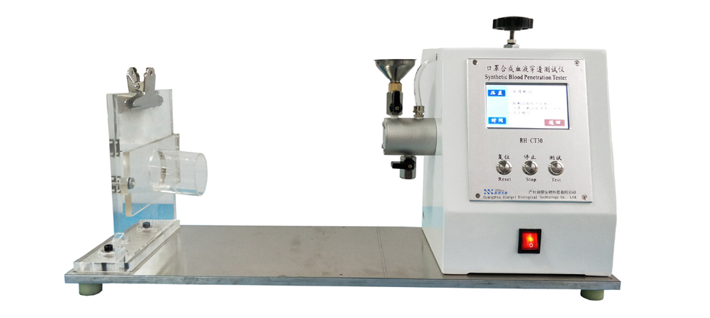

1概述
口罩合成血液穿透测试仪用于合成血液等液源性液体喷射穿透性能的测定，以评估其安全防护性能。适用于医用口罩合成血喷溅穿透性能的测定。广泛地应用于医药检验部门、安全检测部门和科研单位实验之用
标准：
YY 0469-2011：医用外科口罩
GB19083-2010：医用防护口罩技术要求；
YY/T0691-2008：传染性病原体防护装备医用面罩抗合成血穿透性试验方法（固定体积，水平喷射）；
技术参数：
2 主要技术特性
2.1 主要技术参数
试验环境：温度 (21±5)℃;相对湿度 (85±10)%
喷射距离： (300±10)mm
喷口直径： Φ0.84mm，长12.7mm
液体喷射速度： 450cm/s;550 cm/s;635 cm/s
喷向压力：标准10.7kpa 16kpa 21.3kpa /可调
电源： AC（110~240）V 50Hz

2.2 仪器正常工作的环境条件
2.2.1 电源：AC220V±22V，50Hz，最大电流5A，电源应可靠接地。
2.2.2 工作环境清洁，无强磁场和震动源，工作台平整稳固。

